CONSELHO ESTADUAL DE EDUCAÇÃO
PRAÇA DA REPÚBLICA, 53 - FONE: 3255-2044
CEP: 01045-903 - FAX: Nº 3231-1518

PROCESSO CEE Nº : 396/2008 - Reautuado em 03-12-08
INTERESSADA : Universidade Municipal de São Caetano do Sul
ASSUNTO : Renovação do Reconhecimento do Curso de Graduação
em Sistemas de Informação
RELATOR : Cons.Custódio Filipe de Jesus Pereira
PARECER CEE Nº : 82/2009 CES “D” Aprovado em 11-3-2009
Comunicado ao Pleno em 18-3-2009

CONSELHO PLENO

1. RELATÓRIO
1.1 HISTÓRICO
O Magnífico Reitor da Universidade Municipal de São Caetano do Sul encaminha a este Colegiado Ofício nº 72/2008, datado de 29 de julho de 2008 (fls.02), solicitando Renovação do Reconhecimento do Curso de Graduação em Sistemas de Informação, nos termos da Deliberação CEE nº 63/07 e Deliberação CEE nº 48/2005.
O referido Curso teve seu Reconhecimento aprovado pelo Parecer CEE nº 332/05, pelo prazo de 03 anos (anexo).
Para emissão de Parecer Técnico foi indicado o Especialista José Augusto Fabri, conforme Portaria CEE/GP nº 440/08, publicada no D.O.E. de 22-8-08 (fls 05), manifestando-se nos termos do seu Relatório circunstanciado juntado aos autos de fls. 07 a 17.

1.2 APRECIAÇÃO
Nos termos da norma legal, em epígrafe, o pedido de Renovação do Reconhecimento deve ser acompanhado de Relatório Síntese conforme anexo na Deliberação CEE nº 63/2007 que apresentou os parâmetros para Implantação de Relatório Síntese visando à Renovação do Reconhecimento de Cursos em Instituições de Educação Superior do Sistema Estadual de Ensino e Deliberação CEE nº 48/2005.

Considerando a norma legal acima, passamos a informar os autos como segue:
I - RELATÓRIO SÍNTESE
A Instituição, em pauta, é a Universidade Municipal de São Caetano do Sul que oferece o Curso de Graduação em Sistemas de Informação.
1. Atos Legais do Curso
O Curso foi autorizado pelo CONSEPE nº 07/2001, de 23 de outubro de 2001 e seu reconhecimento se deu pelo Parecer CEE nº 332/05, pelo prazo de 03 (três) anos.
1.1. Responsável pelo Curso
- 1.1.1 Nome: Prof. Carlos Alberto de Macedo
- 1.1.2 Titulação: Mestre
- 1.1.3 Cargo Ocupado na Instituição: Gestor do Curso
2. Dados Gerais
a) Horários de funcionamento do Curso:
- noite das 19h20 às 22h50 de segunda à sexta-feira e sábado das 8h00 às 17h00;
b) duração da hora/aula: 50 minutos ;
c) carga horária total do curso: 3.680 horas;
d) número de vagas oferecidas: 80 vagas no período noturno, com ingresso anual;
e) tempo para integralização mínimo de: 4 anos e máximo de 07 anos.
3. Caracterização da infra-estrutura física da Instituição reservada para o Curso

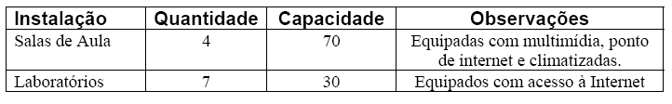
4. Biblioteca
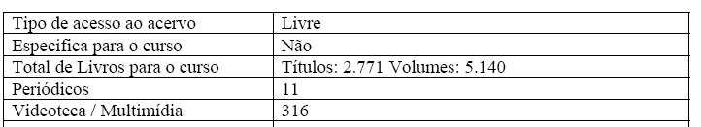

Sítio do acervo: http://www.uscs.edu.br/infra/biblioteca/#anc9.

5. Corpo Docente
O corpo docente do Curso atende à Deliberação CEE nº 55/2006 que fixa normas para admissão de docentes para o Magistério em Cursos Superiores de Bacharelado e Licenciatura, bem como de docentes para disciplinas de formação geral dos Cursos de Tecnologia, em estabelecimentos de ensino superior vinculados ao Sistema Estadual de Ensino de São Paulo.

6. Corpo técnico disponível para o Curso
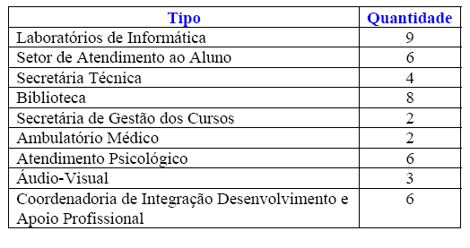
7. Demanda do Curso nos últimos processos seletivos, desde o último reconhecimento
Período | Vagas | Candidatos | Relação Candidatos/Vagas
2005 | 80 | 125 | 1,56
2006 | 80 | 121 | 1,51
2007 | 80 | 108 | 1,35
2008 | 80 | 115 | 1,44

8

Demonstrativo de alunos matriculados e formados no curso desde o último reconhecimento

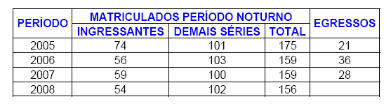

9. Matriz curricular do curso
O Curso de Graduação em Sistemas de Informação oferece o total de 3.680 horas, atende à Resolução CNE/CES nº 02/2007 que dispõe sobre carga horária mínima e procedimentos relativos à integralização e duração dos cursos de graduação, bacharelados, na modalidade presencial.
Não foram baixadas pelo CNE Diretrizes Curriculares com a denominação de Sistemas de Informação, assim segundo a Instituição, as Diretrizes Curriculares do Curso de Sistemas de Informação foram baseadas nas Diretrizes Curriculares para os Cursos de Computação e Informática.

II - Das Considerações do Especialista
O Especialista designado para emitir o Parecer Técnico, juntado aos autos de fls. 07 a 17, manifestou-se favoravelmente à Renovação do Reconhecimento do Curso, nos seguintes termos:
“O avaliador, em face aos estudos realizados na documentação apresentada, RECOMENDA ao Conselho Estadual de Educação de São Paulo a RENOVAÇÃO DE RECONHECIMENTO do Curso de Bacharelado em Sistemas de Informação ministrado pela Universidade Municipal de São Caetano do Sul”.
Por todo o exposto e tendo em vista que a Instituição cumpriu as normas legais atinentes ao caso em questão, este Relator, opta por aprovar por cinco anos a Renovação do Reconhecimento, ora solicitada.
2. CONCLUSÃO
Aprova-se, com fundamento nas Deliberações CEE nºs 48/05 e 63/07, o pedido de Renovação do Reconhecimento do Curso de Graduação em Sistemas de Informação, da Universidade Municipal de São Caetano do Sul, pelo prazo de cinco anos.
A presente renovação do reconhecimento tornar-se-á efetiva por ato próprio deste Conselho, após homologação deste Parecer pela Secretaria de Estado de Educação.
São Paulo, 02 de fevereiro de 2009.

a) Consº Custódio Filipe de Jesus Pereira
Relator

3. DECISÃO DA CÂMARA
A CÂMARA DE EDUCAÇÃO SUPERIOR adota, como seu Parecer, o Voto do Relator.
Presentes os Conselheiros: Custódio Filipe de Jesus Pereira, Décio Lencioni Machado, Eduardo Martines Júnior, João Cardoso Palma Filho, Mário Vedovello Filho, Pedro Salomão José Kassab e Roque Theóphilo Júnior.
Sala da Câmara de Educação Superior, em 11 de março de 2009.

a) Cons. Pedro Salomão José Kassab

Presidente

DELIBERAÇÃO PLENÁRIA
O CONSELHO ESTADUAL DE EDUCAÇÃO aprova, por unanimidade, a decisão da Câmara de Educação Superior, nos termos do Voto do Relator.
Sala “Carlos Pasquale”, em 18 de março de 2009.

ARTHUR FONSECA FILHO
Presidente

Publicado no DOE em 20/3/09 Seção I Páginas 66/67
Res. SEE de 30/3/09, public. em 31/3/09 . Seção I......................Página 41
Portaria CEE GP nº 114/09, public. em 01/04/09...........................Página 23

